1. Vullen van Excel cellen.
- Tekst, datum en formule invullen.
- Breedte kolom en hoogte rij aanpassen.

Je gaat met de spreadsheetprogramma(=rekenblad) Excel aan de slag. Als je iets niet weet, dan kun je hulp vinden in de naslagpagina’s.

- Start de studiewijzer IK blok 2 op.(let op je niveau)

- Download het bestand Excursie.

- Sla het op in jouw vakmap informatiekunde op de O:/ schijf.(mijn documenten)

- Open het bestand nu.

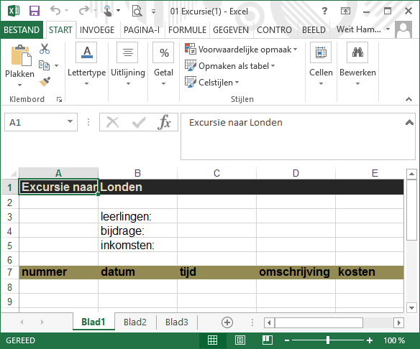

- Vul in Cel C3 het aantal leerlingen in(alleen een getal invullen dus): 25

- Vul in Cel C4 de bijdrage in van 135 euro. (alleen het getal invullen).

- Vul in Cel A8 het getal 1 in.

- Vul in Cel B8 de datum 2/6 in.

- Vul in Cel C8 de tijd 8.00 uur in.

- Vul in Cel D8: Vertrek van de bus van schoolplein.

Je merkt dat de tekst niet in de cel past. Je gaat daarom de kolom breder maken.

- Maak de kolom breder zodat de tekst er makkelijk in past.(250 pixels)

- Vul in Cel E8 de kosten van de bus in. 399 euro(alleen het getal invullen)

Een excursie kost veel geld. Je gaat in cel C5 berekenen hoeveel geld er binnengekomen is.
In Cel C3 staat het aantal leerlingen. Elke leerling moet € 135,- betalen. Dit bedrag staat in Cel C4.
Als je deze twee vermenigvuldigt, weet je hoeveel geld we hebben.
Voor een keersom gebruiken we in Excel het sterretje(*)

- Zet in Cel C5 de volgende formule: =C3*C4

- Één leerling gaat uiteindelijk niet mee. Pas het aantal leerlingen in Cel C3 aan(van 25 naar 24). Welke cel zie je een verandering in getal?

Mooi, dat is ook weer gedaan. Je gaat nu rij 6 hoger maken.

- Maak rij 6 twee keer zo hoog.( 40 Pixels)

- Kies nu tabblad “BESTAND” om het bestand op te slaan als:
Excel 1 VN AN 1.. in jouw vakmap informatiekunde..

- Stuur tot slot je bestand in bij de ELO – Opdrachten.(opdracht 1)

